الميدان: الظواهر الكهربائية

التكهرب والشحنة الكهربائية

التكهرب والشحنة الكهربائية

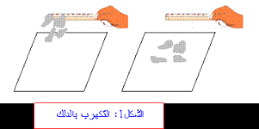
- التكهرب بالدلك:
تجربة نحقق التركيب المقابل: نقوم بتقريب مسطرة او (مصاصة، قضيب بلاستيكي أو زجاجي) من قصاصات ورق ثم نقوم بدلك المسطرة (مصاصة، قضيب بلاستيكي أو زجاجي) بواسطة قطعة من الصوف او فرو ارنب وتقريبها من جديد الى قصاصات الورق.
الملاحظة: في الحالة الاولى: لا يحدث شيء.
في الحالة الثانية: تنجذب قصاصات الورق.
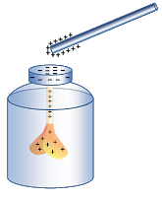
النتيجة: نقل ان المسطرة تكهربت بالدلك.
- التكهرب بالتأثير:
تجربة: نحقق التركيب المقابل: نقوم بتقريب مسطرة(مصاصة، قضيب بلاستيكي أو زجاجي) مشحونة من الكاشف الكهربائي.
الملاحظة: عند تقريب المسطرة من الكاشف تنفرج الورقتان وعند ابعدها تعود الورقتان الى وضعهما.
النتيجة: تكهرب الكاشف بالتأثير.
- التكهرب باللمس:
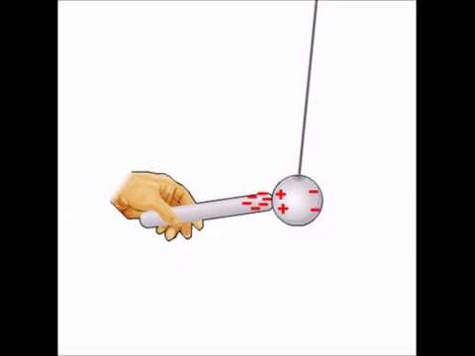
تجربة: نحقق التركيب المقابل: نلمس كرية النواس كهربائي بمسطرة(مصاصة، قضيب بلاستيكي أو زجاجي) مشحونة.
الملاحظة: يحدث تنافر بين الكرية والنواس.
النتيجة: تكهربت الكرية باللمس.
VI- نوعا الشحنة الكهربائية والتأثير بينها:
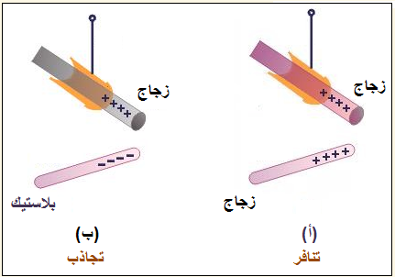
تجرية نحقق الركيب المقابل: ندل قضيب بلاستيك ونعلقه في حامل في ندلك قضيب بلاستيكي ثاني ونقربه من القضيب المعلق، نكرر التجربة السابقة باستخدام قضيب زجاجي عوض القضيب البلاستيكي الثاني.
الملاحظة: في التجربة الاولى يتنافر القضيبان والتجربة الثانية يتجاذب القضيبان.
النتيجة: الشحنات المتشابهة تتنافر والشحنات المختلفة تتجاذب.
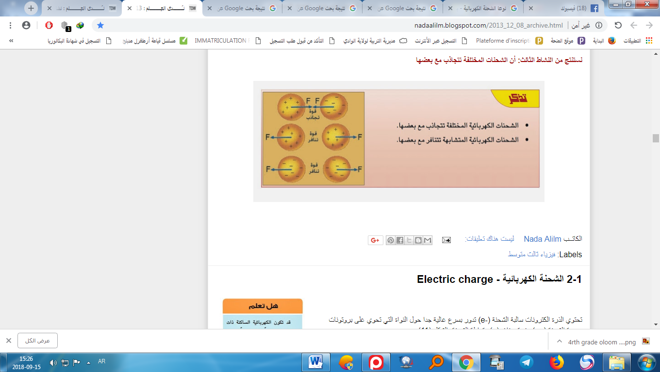
الخلاصة:
- التكهرب: هو فقد او اكتساب شحنة كهربائية.
- انواع التكهرب: التكهرب بالدلك، التكهرب بالتأثير، التكهرب باللمس.
- انواع الشحنات الكهربائية: هناك نوعان شحنة كهربائية موجبة وشحنة كهربائية سالبة.
- التأثير بين الشحنات: الشحنات المتشابهة تتنافر والمتشابهة تتجاذب.

